1. 다음 논리 회로식의 cost를 계산하시오. (단, NOT gate는 cost에서 제외하시오.)
   1. f(x1, x2, x3, x4) = x1• $\overline{x3}$ + $\overline{x1}$•x3 + x2• $\overline{x3}$•x4
   2. f(x1, x2, x3, x4) = x1•x4 + $\overline{x2}$•x4 + •x2•x3•

2. 다음 논리 함수 f(x1, x2, x3)를 LUT(look up table)을 이용하여 설계하시오.

f(x1, x2, x3) = $\overline{x1}$• $\overline{x2}$• $\overline{x3}$ + x1•x2 + x2•x3 + x1•x3

*XOR gate*

* XOR gate 한 개를 NAND gate를 이용하여 표현하시오.(힌트 : gate는 4개)

<답지>

1. (참고 : 교과서 187p, f1, f4)

1.1) gate 수 : 4(AND – 3개, OR – 1개), input 수 : 10(AND gate로 들어가는 input 수 : 7개, OR gate로 들어가는 input 수 : 3개), total cost : 14

1.2) gate 수 : 4(AND – 3개, OR – 1개), input 수 : 11(AND gate로 들어가는 input 수 : 8개, OR gate로 들어가는 input 수 : 3개), total cost : 15

2.

f(x1, x2, x3) = $\overline{x1}$• $\overline{x2}$• $\overline{x3}$ + x1•x2 + x2•x3 + x1•x3

= $\overline{x1}$• $\overline{x2}$• $\overline{x3}$ + x1•x2•(x3+ $\overline{x3}$) + (x1 + $\overline{x1})$•x2•x3 + x1•(x2 + $\overline{x2}$)•x3

= (…정리는 여러분에게 맡길게요…)

= $\overline{x1}$• $\overline{x2}$• $\overline{x3}$ + $\overline{x1}$•x2•x3 + x1• $\overline{x2}$•x3 + x1•x2• $\overline{x3}$ + x1•x2•x3

= ∑m(0, 3, 5, 6, 7)

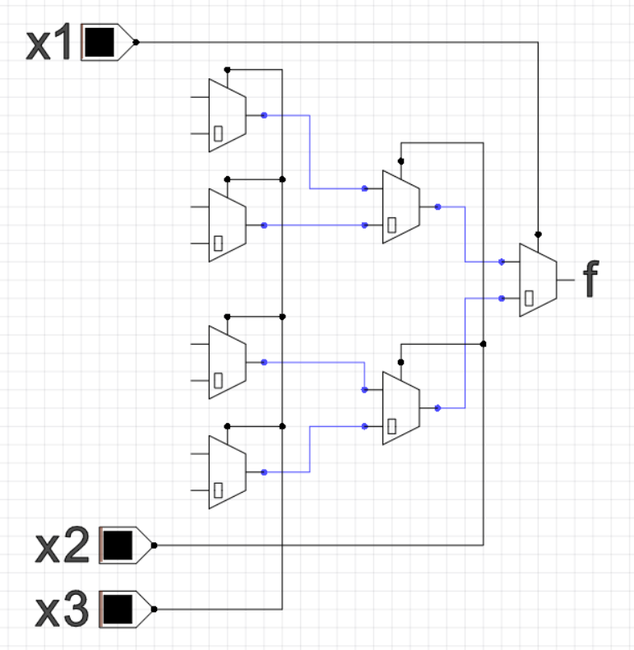

0

0

0

1

1

1

1

1

|  |  |  |  |
| --- | --- | --- | --- |
| X1 | X2 | X3 | f |
| 0 | 0 | 0 | 1 |
| 0 | 0 | 1 | 0 |
| 0 | 1 | 0 | 0 |
| 0 | 1 | 1 | 1 |
| 1 | 0 | 0 | 0 |
| 1 | 0 | 1 | 1 |
| 1 | 1 | 0 | 1 |
| 1 | 1 | 1 | 1 |

*XOR gate*

